Урок в 11 классе
Тема урока: «Обобщающее повторение по Латинской Америке»
Тип урока: повторение и обобщение пройденного материала.
Форма организации познавательной деятельности: групповая
Методы обучения: частично-поисковый, проблемный.
Цель урока: систематизация и закрепление знаний о регионе
Задачи урока:
- Познавательная: систематизация знаний о Латинской Америке как экономическом регионе;
- Развивающая: развитие познавательных интересов учащихся; развитие умения сравнивать, сопоставлять, классифицировать; развитие умения применять полученные знания в нестандартных ситуациях; развитие навыков учебного труда (работать самостоятельно и сотрудничая в группах, в должном темпе)
- Воспитательная: воспитывать умение работать в коллективе, развивать чувство ответственности и взаимопомощи.
Оборудование: немая карта региона; значки с полезными ископаемыми, промышленностью и сельским хозяйством (60 штук); магниты и атласы
Используемые учебники и учебные пособия: Е.М. Домогацких и Н.И. Алексеевский, параграф 40-42
Автор урока: Коляда Анна Андреевна
Структура (план) урока:
- Познакомить детей с немой картой региона. Объяснить, что на ней обозначены красным цветом границы стран (кроме стран бассейна Карибского моря) – 1 минута
- Познакомить детей с значками. Нацелить их определить значения значков и их местоположения на карте - 1 минута
- Разделить детей на 3 команды, каждой раздать значки и карточки с заданиями с материалом из общей характеристики региона – 1 минута
- Объявить начало групповой работы, контролировать деятельность учеников в команде - 20 минут
- Ответы у немой карты каждой команде, самоанализ деятельности каждой команды – 15 минут (по 5 минут)
- Подведение итогов – 2 минуты

Ход урока
Организационный момент: учитель приветствует учеников, напоминает о пройдённом ранее материале, разделяет учащихся на команды и нацеливает на групповую работу.
Учебные действия п реализации плана: учитель раздает каждой команде конверт с значками (зашифрованными объектами Латинской Америки – Приложение 1) и листок с заданиями (Приложение 2). Учитель контролирует, помогает командам определить значение значков. По истечению 20 минут, учитель приглашает команды к немой карте региона, ученики прикрепляют магнитами значки, рассказывают их значение и местоположение. Команда так же отвечает по заданиям из карточки (доказывают причину выбора именно этой страны по описанию) и дают анализ своей работы (что выполнил легко и трудно, кто и как работал – ставят себе оценку).
Подведение итогов. По выступлению каждой команды учитель комментирует их работу и самоанализ (выставляет оценки).
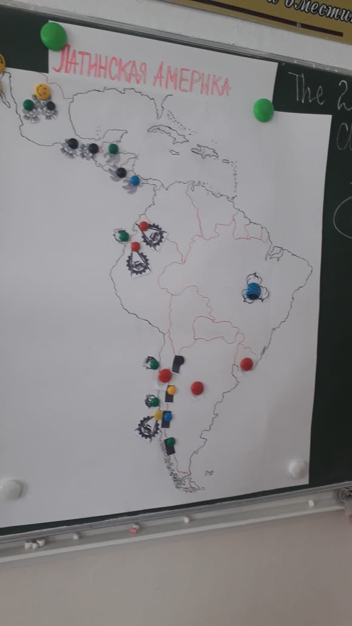

Рисунок 1 – Немая карта Латинской Америки с некоторыми значками региона (фотография автора)

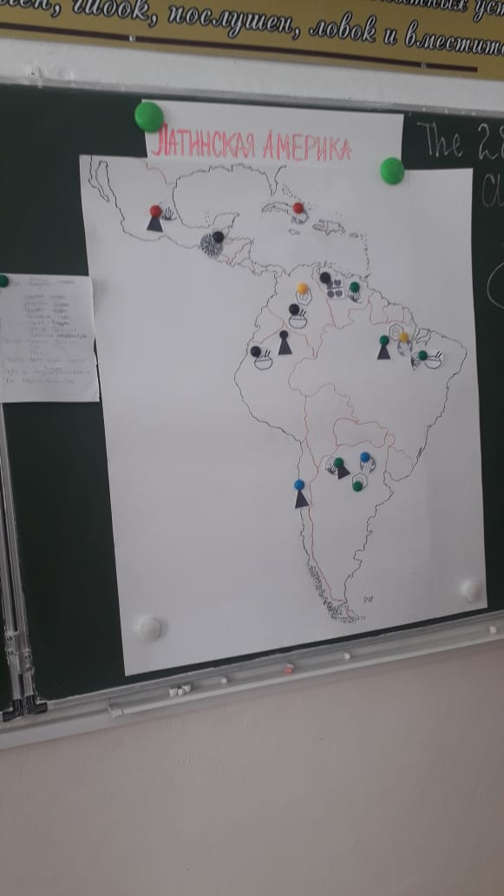
Рисунок 2 – Немая карта Латинской Америки с некоторыми значками региона (фотография автора)
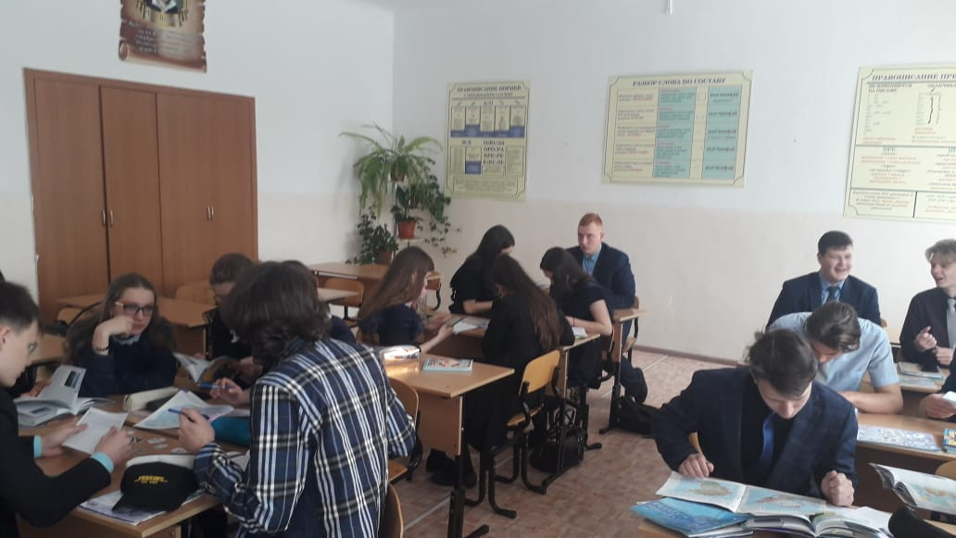
Рисунок 3 – Коллективная работа учеников (фотография автора)

ПРИЛОЖЕНИЕ 1

КЛЮЧ ЗНАЧКОВ
 | медь |  | серебро
 | нефть |  | ОПЕК (Венесуэла)
 | никель |  | Обрабатывающая промышленность – машиностроение (Мексика, Аргентина, Бразилия)
 | Сахарный тростник |  | пшеница
 | кукуруза |  | рис
 | хлопок |  | банан
 | кофе |  | картофель
 | Рыболовство (Перу) |  | фасоль
 | Наиболее развитые страны |  | майя
 | инки |  | ацтеки

ПРИЛОЖЕНИЕ 2

Карточка-задание для команды 1
Задание 1. Прочитайте текст и определите название страны
Большая часть этой страны расположена между западными склонами гор и океаном. Из 8202 км государственных границ на долю морских приходится почти половина. Административная единица — регион (область). Их всего 12. Столица страны — один из крупнейших городов континента и выделена в особый, тринадцатый регион. Лето здесь теплое и солнечное, а зима — мягкая. На севере страны простирается безводная пустыня — одно из самых засушливых мест. На востоке граница проходит по величественной горной гряде. В этих горах нередки извержения вулканов и подземные толчки. Страна располагает богатыми запасами полезных ископаемых, на южных островах есть месторождения нефти и природного газа. В экономике преобладает промышленность. Площадь государства — 736 900 км2.
Задание 2. Найдите 6 названий Андских стран Латинской Америки
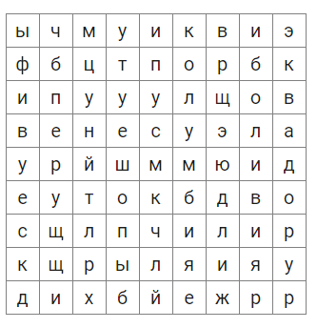

Карточка-задание для команды 2
Задание 1. Прочитайте текст и определите название страны
Латиноамериканская страна с федеративной формой административно-территориального устройства. Она является одним из крупных мировых производителей нефти, единственной страной в своём регионе, которая входит в ОПЕК. В последнее время динамично развиваются нефтепереработка и нефтехимия, металлургия. В стране планомерно осуществляется региональная политика, направленная на развитие районов «нового освоения».
Задание 2. Найдите 6 названий Андских стран Латинской Америки

Карточка-задание для команды 3
Задание 1. Прочитайте текст и определите название страны
Территория была открыта 24 апреля 1500 года португальским мореплавателем Педру Алварешем Кабралом. В 1533 году началась португальская колонизация. Сейчас страна расширяет своё присутствие на мировых рынках. Главные экспортные изделия включают авиационную технику, кофе, транспортные средства, сою, железную руду, апельсиновый сок, сталь, ткани, обувь, электроаппаратуру и сахар. По форме правления является президентской республикой, главой исполнительной власти является президент. Страна имеет девятую по величине номинального ВВП экономику в мире.
Задание 2. Найдите 6 названий Андских стран Латинской Америки
КЛЮЧ
Задание 1 | Задание 2
Команда 1  - Чили  Команда 2  - Венесуэла  Команда 3  - Бразилия | 

